Sueños de Oriente  
  
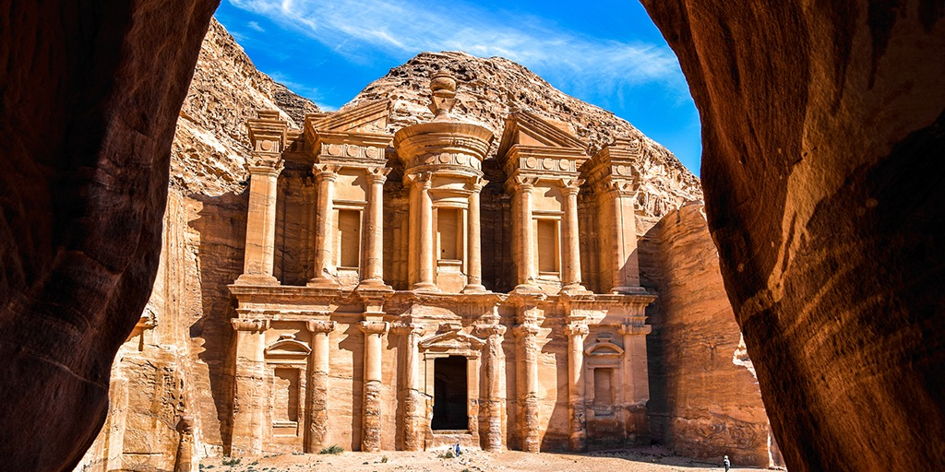

**Vigencia:**31 de Octubre 2025 – 30 Abril 2026

**Sitios a visitar**

* Amman
* Petra
* 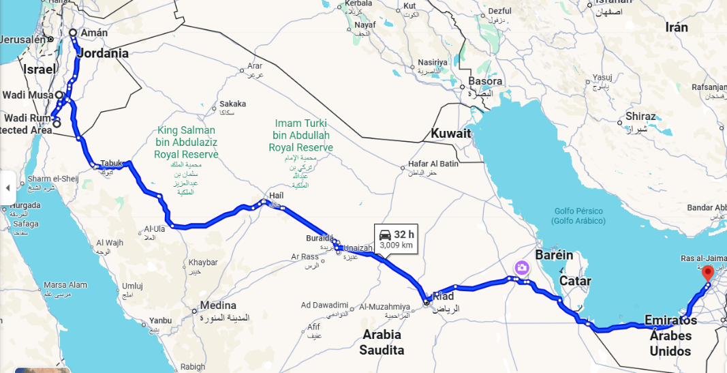Wadi Rum
* Dubái

##### 

**Día 1: Jordania: Amman**

Llegada a Amman y traslado al hotel de categoría elegida. Cena (siempre y cuando la llegada al hotel sea antes de las 21 horas). Alojamiento.

**Día 2: Amman (Dia Libre)**

Desayuno. Tour opcional (ver opcionales)

**Día 3: Amman / Madaba / Monte Nebo / Shobak panorámica / Petra**

Desayuno y salida hacia Madaba. Llegada y visita de la iglesia de San Jorge, con su famoso mosaico que representa todos los territorios bíblicos, donde se encuentra el primer mapa mosaico de Palestina. Continuación hacia el Monte Nebo, desde cuya cima Moisés divisó la tierra prometida, al que nunca llegaria. Se sigue hacia el castillo de Shobak, recuerdo solitario de la antigua gloria de los cruzados. Continuación a Petra. Llegada a Petra. Cena y alojamiento en el hotel.

**Día 4: Petra Visita**

Desayuno. Día dedicado por completo a la visita de Petra, conocida como la “ciudad rosa”, donde hace más de 2.000 años los nabateos ubicaron la capital de su imperio a lo largo de 500 años, esculpiendo admirables templos y tumbas en las montañas rosadas y utilizando sistemas avanzados agrícolas y de conducción del agua. El recorrido comienza por la Tumba de los Obeliscos continuando por el Siq, cañón de más de 1 Km de longitud tras el cual se descubre el Tesoro, una tumba colosal decorada con columnas y esculturas de un refinamiento y una belleza incomparables. Continuación hacia la calle de las fachadas y el teatro para acercarnos a los 850 escalones que nos llevarán hasta el imponente Monasterio “El Deir”.al finalizar regreso a su hotel. Cena y alojamiento.

**Día 5: Petra / Pequena Petra / Wadi Rum (2hr 4x4)**

Desayuno. Excursión al desierto de Wadi Rum y paseo en vehículos 4x4. Nos adentraremos en las arenas rosadas de este desierto, que posee un encanto especial proporcionado por los macizos graníticos que la naturaleza ha modelado con formas caprichosas. Cena y alojamiento en campamento.

**Día 6º Wadi Rum / Aeropuerto De Amman (Vuelo Después De Las 21:30 Horas) - Dubai**

Desayuno. A la hora prevista traslado al aeropuerto de Amman. Vuelo no incluido.

Llegada al aeropuerto Internacional de Dubai. Recepción por un asistente de habla hispana y traslado al hotel.

**7º Día Dubai - Medio Día Dubai Clásico**

Desayuno en el hotel. Visita guiada en español de medio día por el Dubái Clásico. Exploraremos el antiguo barrio de “Bastakya” con sus casas tradicionales y sus torres de viento que antiguamente sirvieron como sistema natural de ventilación o aire acondicionado. Seguiremos hacia el Dubai Creek, para cruzar el arroyo de Dubai en una antigua embarcación (Abra) que los locales utilizan como taxi acuático para visitar los zocos del Oro y de las Especias. Continuaremos hacia la zona de Jumeirah, donde se encuentran los palacios de los jeques. Haremos una parada fotográfica en la Mequita de Jumeirah y en el emblemático hotel de lujo Burj Al Arab con forma de vela. Disfrutaremos de una visita panorámica de los rascacielos de Dubai dispuestos a lo largo de la famosa carretera de “Sheikh Zayed” hasta llegar al Burj Khalifa, la torre más alta del mundo y símbolo por excelencia de la ciudad de Dubai, donde podremos tomar unas fantásticas fotos panorámicas. Regreso al hotel.

**8º / 9º Día Dubai – Libre**

Desayuno en el hotel. Días libres para disfrutar de la ciudad de Dubai, hacer alguna de las visitas opcionales o realizar las últimas compras.

**10º Día Dubai - Aeropuerto**

Desayuno en el hotel. Check out y traslado al aeropuerto con asistencia de habla hispana y fin de los servicios.

|  |  |  |  |
| --- | --- | --- | --- |
| **Categoría** | **Hotel** | **Pais** | **Ciudad** |
| Clásico | SPARR HOTEL | JORDANIA | AMMAN |
| Clásico | MAGIC LUXURY CAMP | JORDANIA | WADI RUM |
| Clásico | LA MAISON HOTEL | JORDANIA | PETRA |
| Clásico | MD HOTEL BY GOWAN | EMIRATOS ARABES | DUBÁI |

**Costo desde por persona base doble**.  
$1,172.00 usd

**Incluye**

**Jordania:**

* Alojamiento en Media Pensión en los hoteles seleccionados. (Excepto si la llegada es mas tarde de las 2100 horas)
* Traslados en autobus moderno turístico
* Visitas y Entradas a los sitios mencionados en el programa.
* Caballos en Petra (propina no incluida).
* Guía de habla hispana durante las visitas (4 dias).
* Excursión de 2 horas en vehículo 4x4 en Wadi Rum.
* Asistencia de viajero

Mochila

**Dubai**

* 04 noches en Dubai en régimen de AD
* Traslados ida/vuelta aeropuerto DXB - hotel con asistencia en español
* Tour medio día Dubai Clásico con guía en español
* Servicio de Asistencia telefónica 24 HORAS.
* Asistencia al viajero
* Mochila

**No incluye**

* Tasas turísticas del hotel (Tourism dírham) en Dubai.
* Cualquier almuerzo o cena no mencionado
* Extras y gastos personales
* Total de propinas por persona USD 20 en Dubai excepto los del guía y USD 40 en Jordania   incluye todas las propinas, por persona.
* Vuelos entre paises
* Visados